China-Mission zur Hafen-Rettung
BILD-18.10.2014
Hamburg ist ohne Alternative – die Kunden der China-Reedereien ... dass die Chinesen hinter Hamburg stehen, lässt China Shipping am 11.

HPA-Chef in Fernost – China-Mission zur Hafen-Rettung

HPA-Chef in Fernost

China-Mission zur Hafen-Rettung
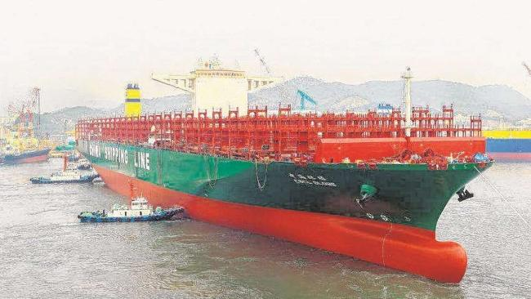
Das weltgrößte Containerschiff, die „CSCL Globe“ (19 000 Boxen) kommt am 11. Januar nach Hamburg
18.10.2014 - 14:39 Uhr
- Von JÖRG KÖHNEMANN
Hamburg – Trotz Elbvertiefungs-Desaster – die Chinesen, wichtigste Hafen-Kunden, halten Hamburg weiter die Treue!
Hafen-Chef Jens Meier (HPA) und Chef Axel Mattern von Hafen Hamburg Marketing waren fünf Tage lang auf geheimer Mission im Land der Mitte, besuchten Messen und die größten Reedereien.
Ihr Ziel: Den Chinesen das wiederholte Aufschieben der Elbvertiefungs-Entscheidung (Gerichtsentscheidung frühestens 2015) so zu erklären, dass sie ihre Schiffe nicht aus Hamburg abziehen. Konkurrenz-Häfen wie Antwerpen oder Rotterdam lauern schon...
BILD erreichte Meier am Freitag in Hongkong.
Der HPA-Chef: „Die Chinesen sagen, es gibt für sie keinen Plan B, falls die Elbvertiefung scheitern sollte. Hamburg ist ohne Alternative – die Kunden der China-Reedereien wollen auf die Elbe.“
Bedeutet: Reedereien wie Cosco, China-Shipping (CSCL) und Orient Overseas Container Line (OOCL) schicken weiter ihre dicken Pötte nach Hamburg. Solange die Elbe nicht ausgebaggert wird, bleiben die Container-Riesen halbvoll.
Als weiteres Zeichen dafür, dass die Chinesen hinter Hamburg stehen, lässt China Shipping am 11. Januar 2015 das weltgrößte Containerschiff „CSCL Globe“ (400 Meter, 19 000 Boxen) zuerst nach Hamburg schippern.
Axel Mattern und Jens Meier kämpfen in China für den Hamburger Hafen
Foto: Privat

